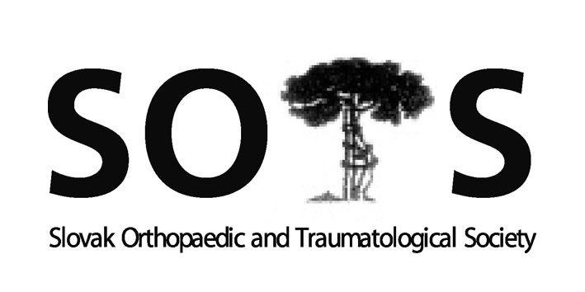
Slovenská ortopedická a traumatologická spoločnosť
I. ortopedicko-traumatologická klinika LFUK, UNB
Ružinovská 6, 826 06, Bratislava
Predseda: Prof. MUDr. Milan Kokavec, PhD.
e-mail: kokavec@dfnsp.sk

Program zasadnutia výboru SOTS 13.3. 2019 od 17,00
Hotel Holiday Inn Bratislava

- Prezentácia, otvorenie, úvod
- Kontrola zápisnice z minulého zasadnutia a pripomienky
- Príprava a program XXXIX. Červeňanského dní
- Informácie hlavného odborníka pre ortopédiu a pediatrickú ortopédiu
- Jesenný kongres SOTS 2019 (miesto, čas, témy)
- Informácie o akreditácii postgraduálneho štúdia v odbore ortopédia na LFUK
- Voľby do výboru SOTS 2018 – výsledky -volebná komisia
- Rôzne (členské do SOTS, SICOT, EFORT, Princípy chirurgie...)

Prítomní: viď. prezenčná listina

Hostia: J. Spišáková,

Prezident SOTS M. Kokavec otvoril zasadnutie výboru o 17.00. Navrhnutý program bol jednomyseľne prijatý. Výbor SOTS bol uznášania schopný.

Ad 2: K zápisnici z jesenného kongresu 19.9.2018 – k bodu 7 a 8 v súvislosti akreditáciou v špec. Odbore ortopédia a ortopedická protetika je možné sa prihlásiť na LF UK. Informácie sú na web stránke LF UK

Ad 3: M. Kokavec - oboznámil členov výboru s programom XXXIX.Červeňanského dní a SOTS V Bratislave.
Hlavné témy kongresu:
1. Zlomeniny v detskom veku
2. Pokroky v artroskopii
3. Problémy ortopédov v ambulantnej praxi
4. Varia
5. Sesterská sekcia
Na kongres je prihlásených 63 prednášok v lekárskej sekcii a 23 prednášok v sesterskej sekcii naplánované na dva dni. Dňa 15.3. od 14,40 do 15,30 sa uskutoční SK med sympózium a večer od 20,00 odovzdávanie čestných členstiev.

Ad 4: Hlavný odborník MZ SR pre ortopédiu A. Švec: neprítomný /ospravedlnený
– R. Totkovič - zásadné pripomienky k zdrav. výkonom na MZ SR predložil hl. odborník.
Predložené sú výhrady k výkonom na trauamatológii, EU trend tlačí na jednodňové výkony, každý výkon má registračný list ako podklad na cenotvorbu.
Výbor SOTS dohodne stretnutie s riaditeľom sekcie zdravia MZ SR.

Ad 5: Jesenný kongres SOTS 2019 (miesto, čas, témy): B. Šteňo oboznámil členov s prípravou jesenného kongresu v dňoch 23.-25.10.2019 v Hornom Smokovci – Vysoké Tatry v Grand hoteli Bellevue. 1 informácia je k dispozícii pri registrácii.
Hlavné témy kongresu:
● Endoprotetika bedrového a kolenného kĺbu v komplexných primárnych prípadoch.
● Revízna endoprotetika kolenného a bedrového kĺbu, riešenie komplikácií v endoprotetike
● súčasné možnosti artroskopického ošetrenia najčastejších ochorení ramenného a kolenného kĺbu
● Varia
● Sesterská sekcia
● Fórum mladých ortopédov
● Súčasťou kongresu, v rámci hlavných tém odborného programu, sa uskutoční EFORT Forum, sympózium organizované Európskou federáciou ortopedických a traumatologických spoločností (EFORT), venované téme postdysplastickej artrózy bedrového kĺbu

Ad 6: Informácie o akreditácii postgraduálneho štúdia v odbore ortopédia na LFUK – viď bod. 2

Ad 7: Voľby do výboru SOTS 2018
Prof. Kokavec informoval, že v novembri 2018 sa uskutočnili voľby do výboru SOTS korešpondenčným spôsobom. Výsledky volieb vyhlásil predseda volebnej M. Ozorák, takto:
Predsedom výboru SOTS sa stal Prof. MUDr. Milan Kokavec, PhD, MPH,
vedeckým sekretárom MUDr. Libor Nečas, PhD a pokladníkom MUDr. Andrey Švec, PhD.

Ad 8: Rôzne
Prof. Kokavec - informoval členov výboru, že publikácia „Princípy chirurgie“ je skompletizovaná.

- Výbor SOTS akceptoval prihlášky nových členov do SOTS:

MUDr. Červencová Monika – Martin
MUDr. Harhovský Michal – Prešov
MUDr. Hrubina Maroš – Martin
MUDr. Chovanec Peter, FEBOT – Skalica
MUDr. Jaradat Shadi I.M. – Lučenec
MUDr. Klement Filip – Nové Zámky
MUDr. Kokavec Miroslav – Banská Bystrica
MUDr. Kollár Dušan ml. – Nové Zámky
MUDr. Kovalenko Netanel – Prešov
MUDr. Krasničan Matúš – Dolný Kubín
MUDr. Kučera Boris – Bratislava
MUDr. Maurský Michal – Žilina
MUDr. Mozolík Pavol – Dolný Kubín
MUDr. Ševčík Matej – Skalica
MUDr. Štieber Michal - Prešov

Prof. Kokavec ukončil zasadnutie výboru SOTS o 19,00

Zapísala: Mgr. Katarína Mitschová

Overil: Prof. Milan Kokavec, PhD., MPH
MUDr. Andrey Švec, PhD., MPH

.

